Pochod bankových úradníkov.

Sobota ráno. Šesť hodín. Istropolis. Tlupa turistov podupkáva na parkovisku. Prichádza autobus. Nastupujem. Známych veľa, Štarťáci žiadni.
Prvý sa objaví Boris Ottmar, po ňom Ivan Čonka a nakoniec aj služobne a vekom najstarší členovia Musto a Karol Babor. S nimi aj idem celú štyridsiatku.
Zo Smoleníc vyrážame do drobného mrholenia. Nad Vlčiarňou je zavesená nízka oblačnosť, ktorá neveští (alebo nevyští?) nič dobrého.
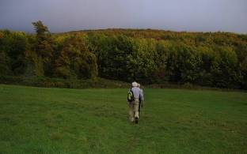
Stúpame do Čertovho žľabu. Za sedlom schádzame nad Brezinky a popri odpudi-vom plote pokračujeme na Monrepos. Cestou na Amon sa oblačnosť trhá. Robíme desiatovú pauzu. Na Klokoči už fotíme panorámy vo veternom, ale slnečnom dni.
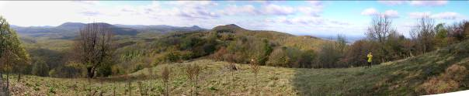
Kontrola na Kolovrátku je plná ľudí, z našej partie je tu Boris, Paľko, a Ctibor. Cez Sklenú Hutu ideme na Skalku s druhou pauzou na jedlo. Prekračujeme plot do obory, z nej vyjdeme na Hubalovej. Kontrola na Čermákovej lúke patrí tradične Majke so Zuzkou.
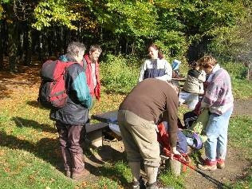
Schádzame cez Zochovu chatu do cieľa v Harmónii. Sme tu o štvrť na päť. Stretávame Vlada a Petra, boli dnes na krátkej trase, míňame sa s Jožkom. Na záver guláš, pivo a pohoda. Pekný deň na peknej akcii, zostáva nám len poďakovať Ľudkovi.
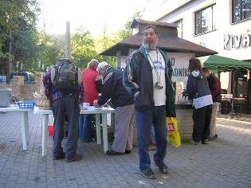

Ľudko, ďakujeme.

